16.04.2020 г. - история народно-певческого исполнительства, СН4.
Задание: Прочитать и сделать конспект по теме: «Александра Стрельченко". Выучить две песни данной исполнительницы и выслать их голосовым сообщением в контакте.

Александра Стрельченко - биография, информация, личная жизнь, фото, видео
stuki-druki.com

Александра Стрельченко - биография, информация, личная жизнь
Александра Ильинична Стрельченко. Родилась 2 февраля 1937 года на станции Чаплино Днепропетровской области (УССР) - умерла 2 августа 2019 года Москве. Советская певица. Народная артистка РСФСР (1984).
Александра Стрельченко родилась 2 февраля 1937 года на станции Чаплино Днепропетровской области (УССР).
Отец - Илья Евгеньевич Стрельченко (1911-1941), погиб на фронте.
Мать - Полина Павловна Стрельченко (1916-1945), умерла в конце войны.
Всего в семье было трое детей. Старшую сестру Валентину к себе забрала тетка. А Александру, которая в 8 лет осталась круглой сиротой, и ее младшего брата Анатолия отдали в детский дом.
С ранних лет хорошо пела. Ее кумиром и образцом для подражания была великая Лидия Русланова.
После окончания школы работала няней в детском саду. Позже поступила на заочное отделение Ленинградского педагогического института им. Герцена на факультет дошкольной педагогики.
В 1958 году попала на концерт Воронежского народного хора, после чего решила посвятить свою жизнь музыкальной карьере. Она стала умолять руководителя хора: «Возьмите меня к себе». Ее прослушали и приняли. Однако очень скоро случилось несчастье: "Я тогда и понятия не имела, что голос может уставать, поэтому не берегла его. Случилось несмыкание связок, петь не могла. Меня выгнали из хора. Пришлось вернуться обратно в детсад".
С 1959 по 1962 год работала в Липецкой филармонии.
Александра Стрельченко в молодости
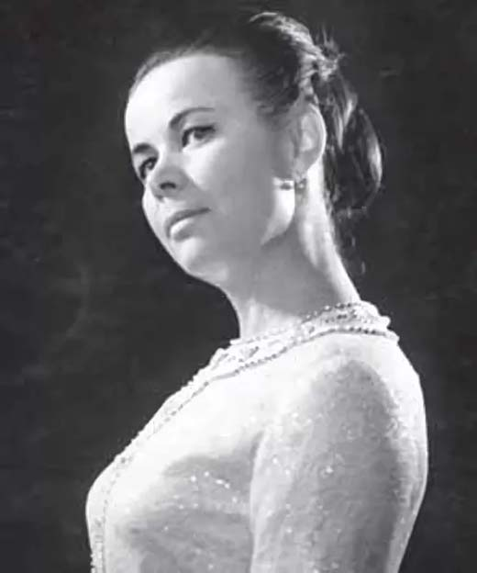
В 1961 году в провинциальную филармонию пришло известие о том, что в Москве открывается Всероссийская творческая мастерская эстрадного искусства. Юные таланты со всех уголков СССР приглашались для прослушивания. Александра Стрельченко решила во что бы то ни стало поступить.
Пройдя годичную стажировку во Всероссийской творческой мастерской эстрадного искусства, с 1963 года работала в Москве.
В 1962 году ей повезло повстречаться с самой Лидией Руслановой. Самая известная советская певица приняла студентку Стрельченко у себя в московской квартире. Она вспоминала: "У меня все тряслось, когда я ее увидела. Лидия Андреевна была такая важная, статная, ну прям как с обложки... Она попросила меня что-нибудь спеть, ее песни исполнять постеснялась и затянула народное, уже не помню что. У Руслановой дома было очень много хрусталя, и, когда я запела, он зазвенел, а певица заплакала... Она подошла ко мне и сказала: «Будешь петь! Только тебе надо репертуар подобрать». Выскочила из квартиры Руслановой, окрыленная полученным благословением от моего кумира, на которого всю жизнь равнялась".
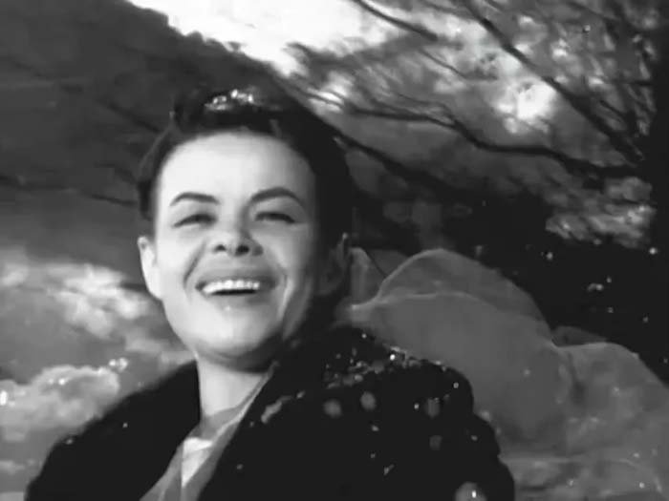
В 1971 году за лучшую радио-запись народной песни «Бела зоренька» на Международном конкурсе в Братиславе удостоена 2-й премии и серебряной медали - «Серебряный колос».
С 1976 по 1980 год училась в Музыкально-педагогическом институте имени Гнесиных.
С 1964 года Александра Стрельченко является солисткой Москонцерта и художественным руководителем Мастерской народного творчества в Концертном объединении «Эстрада».
Она была любимой певицей Никиты Хрущева и Леонида Брежнева. Её величали королевой народной песни. Хиты Стрельченко - «По Муромской дорожке», «Подари мне платок», «Когда б имел златые горы», «Кудрявая рябина» звучали на каждом застолье.
Голос певицы украсил фильмы «Война и мир» и «Калина красная».
Александра Стрельченко - По Муромской дорожке
Александра Стрельченко - Какая песня без баяна
Александра Стрельченко отмечала, что в своем творчестве продолжила певческую линию своих великих предшественниц - Ольги Ковалёвой, Надежды Плевицкой, Лидии Руслановой, и благодарила судьбу за дарованную ей благородную миссию исполнительской преемственности, продолжения славных традиций великих мастеров прошлых лет.
В 2000-е концертировала с Национальным оркестром русских народных инструментов им. Осипова (сначала под управлением Н. Калинина, позже - Понькина), а также с муниципальными оркестрами таких городов, как Челябинск, Ульяновск, Волгоград, Петрозаводск, Липецк, Тула и др.
Участвовала в благотворительных мероприятиях, выступая перед ветеранами войны и труда, перед детьми-сиротами в детских домах, является активной участницей концертов, посвящённых памяти выдающихся деятелей нашей национальной культуры, которых она знала лично, проходящих в Концертном зале «Россия», Концертном зале им. Чайковского, в ЦДРИ и др.
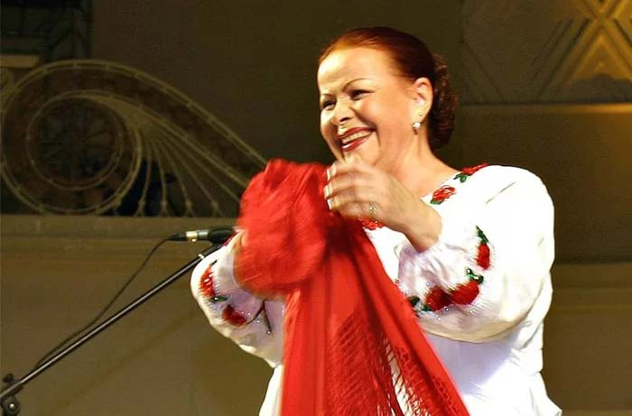
Как председатель и член жюри в номинации «Сольное народное пение» певица побывала в Смоленске, Брянске, Вологде, где проходили Дельфийские молодёжные игры. Принимала участие в концертах и фестивалях: 100-летие со дня рождения Лидии Руслановой в Саратове (2000 г.), «Голоса России» - Смоленск (2003 г.).
С 2002 года являлась профессором Московского государственного университета культуры и искусств, возглавляя кафедру сольного народного пения.
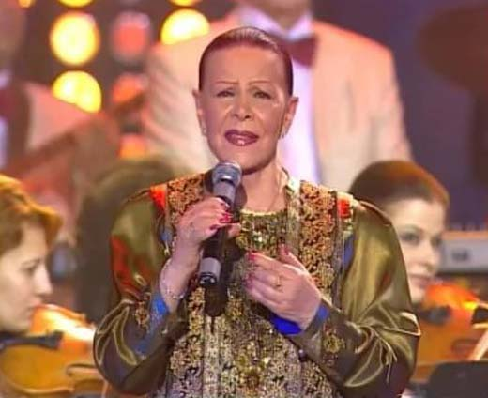
Личная жизнь Александры Стрельченко:
Дважды была замужем.
Первый муж - генерал-майор, сотрудник КГБ (служил в охране Кремля) Владимир Чекалов. В браке прожили два года - до гибели супруга.
"Первая жена Володи погибла, остались трое детей. Я любила его сильно, хоть мы и разные были, к примеру, он совершенно не любил народные песни. Прожили счастливо два года. Володя погиб на службе, точных причин не знаю – все скрывалось", - рассказывала она.
Владимир Чекалов - первый муж Александры Стрельченко
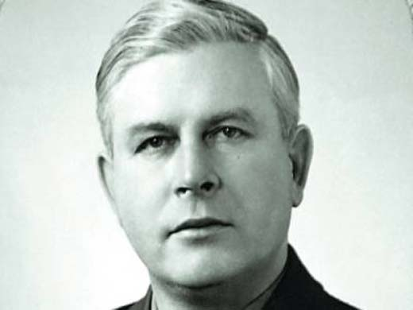
Второй муж - барабанщик Владимир Морозов. Познакомились на гастролях. Она признавала, что брак был по расчету.
"Ну, какие-то чувства вначале были, потом жили только из-за того, что так было удобно. Он стал моим директором, вел все гастрольные дела. Скажу так: брак был партнерским", - делилась артистка.
Но и этот брак распался.
Владимир Морозов - второй муж Александры Стрельченко
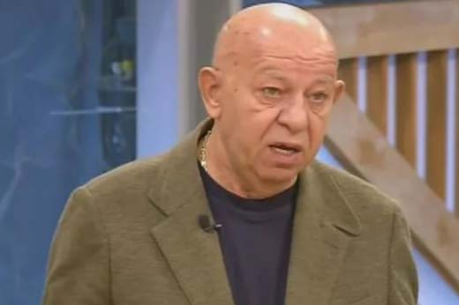
Детей у певицы не было. По ее словам, от первого мужа родить не успела, а от второго - не захотела.
"Тема личной жизни для меня всегда была закрыта", - говорила она. Жила в старой многоэтажке в центре Москвы.
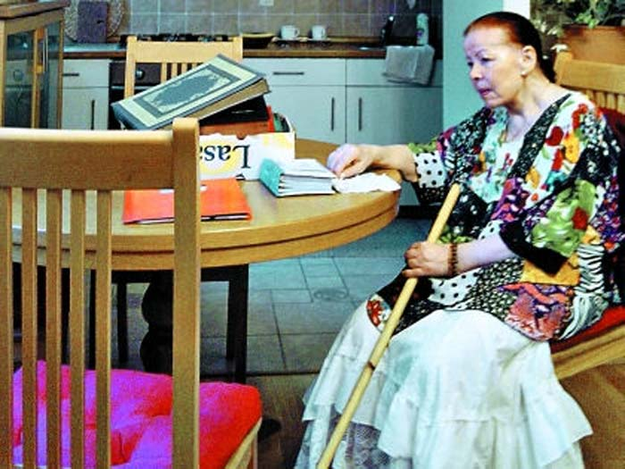

Скандал с квартирой Александры Стрельченко
Осенью 2015 года разгорелся скандал вокруг квартиры певицы, расположенной в центре Москвы по адресу Ленинградский проспект д. 28, кв 159. Александра Стрельченко тогда записала видеообращение с просьбой о помощи. Она сообщила, что в 2014 году заключила со своей ученицей договор пожизненной ренты, та получила квартиру артистки стоимостью 12 млн рублей обещая взамен уход и заботу. Но, как утверждала Стрельченко, свои обязанности женщина не выполняла. А далее Александра Ильинична вообще не могла попасть в собственную квартиру и просила помочь расторгнуть договор пожизненной ренты. Позднее суд встал на сторону Александры Стрельченко и вернул ей квартиру (Решение Савеловского районного суда г. Москвы 2-5163/15 от 6 октября 2015 года).
Скандальная ситуация разбиралась в программе «Пусть говорят».
Александра Стрельченко. Народная артистка без квартиры. Пусть говорят

Болезнь и смерть Александры Стрельченко
В середине 1990-х певица со своим вторым мужем попала в аварию, из-за чего начались большие проблемы с позвоночником и тазобедренным суставом. Каждый шаг стал даваться ей ценой сильной боли.
После скандала с квартирой исполнительница оказалась на больничной койке с инсультом.
Александра Ильинична страдает из-за повышенного давления. Осенью 2017 года стало известно, что Александра Стрельченко борется с болезнью Паркинсона.
Она редко выезжала из дома, однако регулярно наведывалась в больницу. Однако иногда певица находила в себе силы посещать святые места, была, в частности, в монастыре в Дмитрове.
Народная артистка много лет не давала интервью, двери её дома были закрыты для всех: "Хочу, чтобы меня запомнили красивой", - поясняла она.
Александра Стрельченко умерла 2 августа 2019 года Москве.
Фильмография Александры Стрельченко:
1965 - Новогодний календарь
1965-1967 - Война и мир - вокал (нет в титрах)
1971 - Пришёл солдат с фронта - вокал (нет в титрах)
Дискография Александры Стрельченко:
1972 - Поет Александра Стрельченко
1973 - Поет Александра Стрельченко
1984 - Родные напевы
1998 - На окошке два цветочка
2005 - Осень в окошко стучится
2005 - Кружевница

